**RLM**

En la lectura de regresión lineal múltiple (RLM) se introdujeron ciertos pre requisitos para garantizar que un RLM de buenos resultados. Para la tarea realiza una investigación complementando los dos conceptos que se omitieron en la lectura.

1. Investiga el concepto de Homocedasticidad en el contexto de una RLM (adjunta la referencia de dónde obtuviste esta respuesta).

La homocedasticidad describe una situación en la que el término de error (es decir, el "ruido" o la perturbación aleatoria en la relación entre las variables independientes y la variable dependiente) es el mismo en todos los valores de las variables independientes. La heterocedasticidad (la violación de la homocedasticidad) está presente cuando el tamaño del término de error difiere entre los valores de una variable independiente. El impacto de violar el supuesto de homocedasticidad es una cuestión de grado, que aumenta a medida que aumenta la heterocedasticidad [1].

1. Investiga los términos de correlación y covarianza, incluye cuáles son las fórmulas para calcularlas, menciona qué indican los valores de correlación y covarianza respecto a un set de datos.

La correlación muestra la fuerza de una relación entre dos variables y se expresa numéricamente por el coeficiente de correlación. Los valores del coeficiente de correlación oscilan entre -1.0 y 1.0. Una correlación positiva perfecta significa que el coeficiente de correlación es exactamente 1. Esto implica que a medida que una seguridad se mueve, ya sea hacia arriba o hacia abajo, la otra seguridad se mueve en el mismo paso, en la misma dirección. Una correlación negativa perfecta significa que dos activos se mueven en direcciones opuestas, mientras que una correlación cero no implica ninguna relación lineal [2].

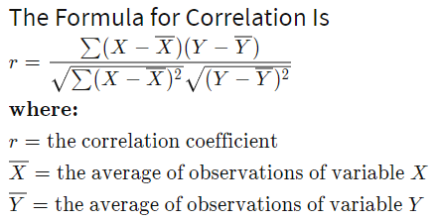

La covarianza evalúa cómo los valores medios de dos variables se mueven juntos. Si el rendimiento de la acción A aumenta cuando el rendimiento de la acción B aumenta y se encuentra la misma relación cuando el rendimiento de cada acción disminuye, entonces se dice que estas acciones tienen una covarianza positiva. En finanzas, las covarianzas se calculan para ayudar a diversificar las tenencias de seguridad [3].

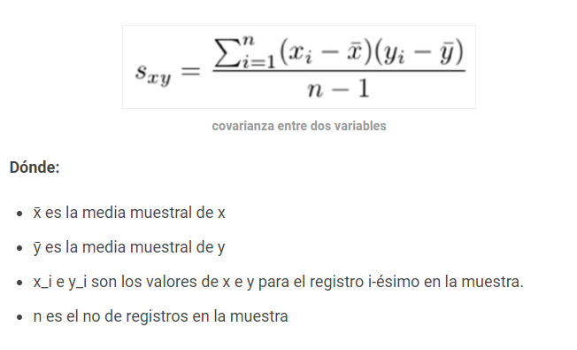

1. La siguiente tabla indica la relación entre las especificaciones de una tarjeta RAM y su precio, calcula la covarianza y la correlación.

|  |  |
| --- | --- |
| RAM (GB) | Price |
| 4 | 7,000 |
| 8 | 9,000 |
| 12 | 12,000 |
| 16 | 16,000 |
| Covarianza | 15000 |
| Correlación | 0.98907071 |

1. Investiga el concepto de colinealidad y multicolinealidad en el contexto de una RLM, explica cómo se puede utilizar una matriz de correlación para identificar la multicolinealidad. (adjunta la referencia de dónde obtuviste esta respuesta).

La colinealidad ocurre cuando dos variables predictoras (p. Ej., X1 y x2) en una regresión múltiple tienen una correlación distinta de cero. La multicolinealidad ocurre cuando más de dos variables predictoras (por ejemplo, x1, x2 y x3) están interrelacionadas [4].

La multicolinealidad se refiere a la relación lineal entre dos o más variables, lo que también significa falta de ortogonalidad entre ellas.

Técnicas de identificación

1. El diagnóstico más utilizado es examinar la correlación matriz de variables predictoras. Como correlación y la colinealidad no son lo mismo, todavía puede haber multicolinealidad incluso cuando todas las correlaciones son bajas
2. El determinante es otro diagnóstico para multicolinealidad, pero sufre el mismo problema de las correlaciones por pares
3. Factor de inflación de varianza
4. Examinar eigenvectors y eigenvalues

Obtenido de [5]

Referencias

|  |  |
| --- | --- |
| [1] | «Homoscedasticity - Statistics Solutions,» [En línea]. Available: https://www.statisticssolutions.com/homoscedasticity/. |
| [2] | «Correlation Definition,» [En línea]. Available: https://www.investopedia.com/terms/c/correlation.asp. |
| [3] | «Covariance Definition,» [En línea]. Available: https://www.investopedia.com/terms/c/covariance.asp. |
| [4] | «Multicollinearity and collinearity (in multiple regression) - a tutorial | Psychological Statistics,» [En línea]. Available: http://psychologicalstatistics.blogspot.com/2013/11/multicollinearity-and-collinearity-in.html. |
| [5] | A. Alin, «Multicollinearity,» *Wiley Interdisciplinary Reviews: Computational Statistics,* vol. 2, nº 3, pp. 370-374, 5 2010. |
| [6] | D. E. Sands, «Correlation and covariance,» *Journal of Chemical Education,* vol. 54, nº 2, pp. 90-94, 2 1977. |